Presseinformasjon
iF DESIGN AWARD 2019 utdelt i München
Gyllen aften for hansgrohe: Rainfinity vinner iF DESIGN AWARD 2019
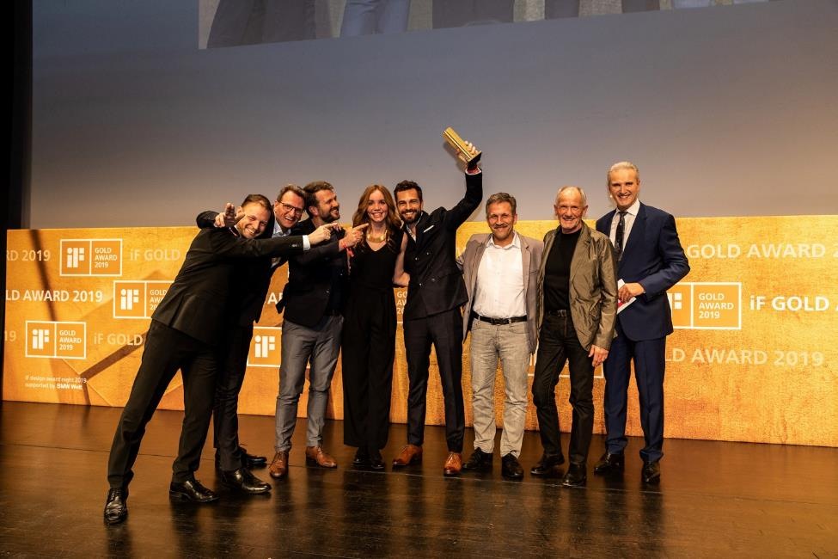iF_Design_Award_Night_Ceremony.jpg / Copyright: if Design
De to team fra hansgrohe og Phoenix Design gleder seg over sin iF gold award.
München, mars 2019. Den høyeste utmerkelse for fremragende design: hansgrohe har ved iF DESIGN AWARD seremonien den 15. mars 2019 blitt hedret med prisen iF gold award for den nye dusjserien Rainfinity som er skapt i samarbeid med Phoenix Design. Juryen uttaler om dusjserien: „Rainfinity kombinerer fantastisk håndverk med avstemte proporsjoner og et imponerende materialemiks. Med de sort/hvite kontraster byr hansgrohe på et enestående alternativ til de gjengse produktene i forkrommede overflater.” Produktene lanseres i juli 2019.
Av i alt 6 375 innstilte produkter har 66 vunnet den gylne iF-prisen for ekstraordinær design som utdeles av en uavhengig, internasjonal ekspertjury. ”Vi er særlig stolte av vår iF gold award for Rainfinity fordi hansgrohe har skapt noe helt nytt til baderommet med denne dusjserien. Det er dusjer for kvalitetsbevisste wellness- og designelskere,” forteller Marc André Palm, sjef for Global Brand Marketing hansgrohe.
Hansgrohe Group som i tillegg til merket hansgrohe også har merket AXOR, vant i alt åtte iF designpriser ved årets utdeling. „Disse åtte iF DESIGN Awards bekrefter atter en gang vårt mål om alltid å kombinere estetisk produktdesign med kvalitet, brukervennlighet og ekte fordeler for kunden,” sier Olivier Sogno, Vice President Marketing Hansgrohe SE.
Dusjing i et helt nytt perspektiv
Takket være kombinasjonen av innovativ teknologi, moderne design og et krav om høyeste kvalitet åpner Rainfinity nye dimensjoner i dusjen. Rainfinity er en trendsetter med sin avrundede form og den nye veggtilslutningen som gjør et dusjbend overflødig. Det skapes et visuelt høydepunkt på baderommet med moderne matthvite overflater og grafittgrå stråleskiver.
Rainfinity-hodedusjen omfavner kroppen i vann fra hode til føtter. Den nyskapende veggtilslutning gjør det også mulig å holde hodet tørt. Hodedusjens helningsvinkel kan justeres mellom 10° og 30° til den ønskede posisjonen, for eksempel hvis du ikke vil ha vann i håret eller ansiktet. Den nye dusjopplevelsen støttes av stråleflatens lett avrundede form og stråleåpningene som er plassert forskjøvet på stråleskiven. Denne kombinasjonen får vannstrålene til å omfavne hele kroppen i myke PowderRain-dråper istedenfor hovedsakelig å ramme hode og skuldre ovenfra.
Om iF DESIGN AWARD
I over 60 år har iF DESIGN AWARD vært et anerkjent merke over hele verden når det gjelder fortreffelig design, og det er en av verdens viktigste designpriser. Den gis til designprodukter innen alle disipliner: produkt-, emballasje-, kommunikasjons- og servicedesign/UX, arkitektur og innredningsarkitektur samt konsepter. Alle prisvinnende bidrag presenteres i iF WORLD DESIGN GUIDE, offentliggjøres i iF design appen og stilles ut på iF design utstillingen i Hamburg.
Du kan lese mer om hansgrohe Rainfinity på www.hansgrohe.com.
hansgrohe – det er innovative løsninger til baderom og kjøkken som forener intelligente funksjoner, fremragende design og kvalitet med lang levetid. I den internasjonale Hansgrohe Group fra sørtyske Schwarzwald står merket hansgrohe for premium-produkter, herunder dusjer, dusjsystemer, bad- og kjøkkenarmaturer samt kjøkkenvasker.
hansgrohe – det er storslåtte opplevelser med vann siden 1901. Med prisbelønte produkter former hansgrohe vannet på kjøkkenet og badet. For her bruker mennesker tid som er særlig viktig for dem - og opplever betydningsfulle øyeblikk med vann.

hansgrohe. Meet the beauty of water.

Les mer om merket hansgrohe på:
www.facebook.com/hansgrohe
www.twitter.com/hansgrohe_pr
www.instagram.com/hansgrohe
www.pinterest.de/hansgrohe
Topplasseringer i iF WORLD DESIGN INDEX
Hansgrohe Group har oppnådd topplasseringer i iF WORLD DESIGN INDEX 2014 – 2018 fra International Forum Design (iF).

Den sørtyske dusj- og armaturspesialisten ligger i topp 3 over firmaer i iF-kategorien INDUSTRY: Bath.

Globalt sett ligger Hansgrohe Group i topp 25 ut av 4 000 firmaer i iF-kategorien COMPANIES.

Ved iF DESIGN AWARDS 2019 vant åtte AXOR og hansgrohe produkter en iF DESIGN AWARD 2019.

Finn mer informasjon om våre designpriser på www.hansgrohe.no/design.

Ytterligere informasjon: Hansgrohe A/S
Marketingavdelingen
Merete Lykke Jensen
Tlf. 32 79 54 00
info@hansgrohe.no
www.hansgrohe.no

Bildeoversikt
iF gold award til hansgrohe Rainfinity
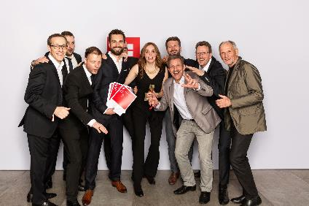 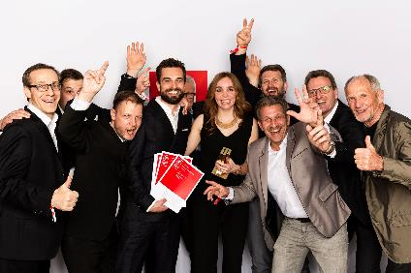
iF_Design_Award_Night_2019_02305.jgp / Copyright: iF Design iF_Design_Award_Night_2019_02310.jpg / Copyright: iF Design
Av i alt 6 375 innstilte produkter har 66 vunnet den gylne iF-prisen for ekstraordinær design som utdeles av en uavhengig, internasjonal ekspertjury. hansgrohe Rainfinity er en av vinnerne.

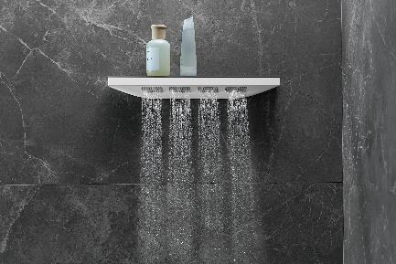 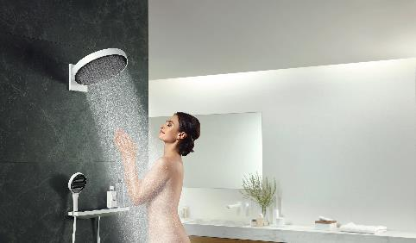
har00972.jpg / Copyright: hansgrohe / Hansgrohe SE har01034.jpg / Copyright: hansgrohe / Hansgrohe SE
Juryen uttaler om dusjserien: „Rainfinity kombinerer fantastisk håndverk med avstemte proporsjoner og et imponerende materialemiks. Med de sort/hvite kontraster byr hansgrohe på et enestående alternativ til de gjengse produktene i forkrommede overflater.” Produktene lanseres i juli 2019.

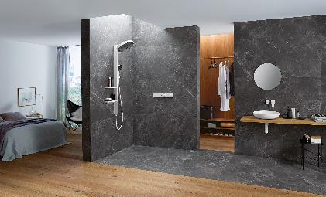 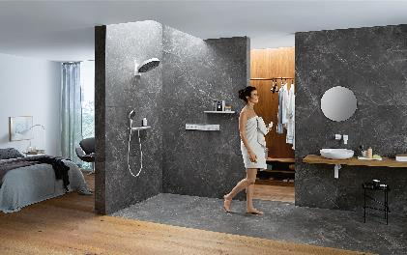
har01029.jpg / Copyright: hansgrohe / Hansgrohe SE har01030.jpg / Copyright: hansgrohe / Hansgrohe SE
Takket være kombinasjonen av innovativ teknologi, moderne design og et krav om høyeste kvalitet åpner Rainfinity nye dimensjoner i dusjen. Rainfinity er en trendsetter med sin avrundede form og den nye veggtilslutningen som gjør et dusjbend overflødig. Det skapes et visuelt høydepunkt på baderommet med moderne matthvite overflater og grafittgrå stråleskiver.

iF_GOLD_AWARD_breit.jpg Olivier_Sogno Marc_Andre_Palm.jpg
Copyright: iF Design Copyright: Andreas Pohlmann Copyright: Hansgrohe SE
iF Design Gold Award vunnet av hansgrohe Rainfinity. Olivier Sogno, Vice President Marketing Hansgrohe SE Marc André Palm, sjef for Global
Brand Marketing hansgrohe

Last ned bilder i høy oppløsning: http://www.mynewsdesk.com/no/hansgrohe
Copyright: Vi gjør oppmerksom på at vi har begrenset bruksrett på disse bildene. Alle ytterligere rettigheter tilhører den respektive fotografen. Derfor må bildene kun anvendes honorarfritt, hvis de entydig og uttrykkelig tjener presentasjon eller markedsføring av tjenester, produkter eller prosjekter tilhørende firmaet Hansgrohe SE og/eller et av firmaets merker (hansgrohe, AXOR). Ønskes bildene brukt i en annen sammenheng, kreves den respektive rettighetsinnehavers godkjennelse og godtgjørelse etter avtale med denne.

